**Диагностика заболеваний печени.**

**Расспрос.** Основными жалобами пациентов с заболеваниями гепатобилиарной системы являются боли, диспепсия, кожный зуд, желтуха, увеличение живота в объеме, нарушение общего состояния.

**Боли**. Собственно, печеночная паренхима лишена болевых рецепторов. Боли возникают вследствие:

* Массивного и быстрого увеличения печени, приводящего к растяжению глиссоновой капсулы
* Воспаление покрывающей печень и желчный пузырь висцеральной брюшины
* Спазма гладкой мускулатуры желчного пузыря (желчная колика)
* Перерастяжения желчного пузыря и желчных протоков.

К диспептическим жалобам относят: снижение аппетита, неприятный вкус во рту, отрыжку, тошноту и рвоту.

**Кожный зуд** является одним из частых симптомов хронических диффузных поражений печени, сопровождающихся внутрипеченочным холестазом (первичный билиарный цирроз печени), причем начинается на много лет ранее остальных признаков заболевания. Кожный зуд наблюдается и при механической (обтурационной) желтухе, значительно усиливаясь ночью. Интенсивность зуда не пропорциональна выраженности желтухи, концентрации билирубина и желчных кислот в крови, но зависит от концентрации желчных кислот в коже.

**Нарушение общего состояния** и расстройства сознания разной степени обусловлены снижением детоксикационной функции печени, т.е. печеночной недостаточностью. Это общая слабость, повышенная утомляемость и раздражительность, инверсия сна (сонливость днем и бессонница ночью). Крайняя степень их выраженности может сопровождаться потерей сознания – **печеночной комой.**

**Осмотр.** Желтуха (icterus) обусловлена окрашиванием кожных покровов желчными пигментами, в частности билирубином, уровень которого в крови значительно повышен.

Считается, что окрашивание кожи начинается при повышении уровня общего билирубина в крови выше 2 ммоль/дл.

Вначале окрашиваются склеры, мягкое небо и уздечка языка, затем кожа на теле, а затем кожа ладоней и подошв. В той же последовательности идет уменьшение желтухи. Легкая желтушность называется субиктеричностью.

**Следы расчесов**. Можно обнаружить на коже больных с синдромом холестаза, сопровождающегося интенсивным кожным зудом. Расчесы, как правило, инфицируются и нагнаиваются.

**Геморрагический диатез** появляется на поздних стадиях диффузных заболеваний печени. Это могут быть петехии (мелкоточечные кровоизлияния в кожу и слизистые оболочки, не исчезающие при надавливании и обусловленные тромбоцитопенией), внутрикожные кровоизлияния и носовые кровотечения.

У пациентов с хроническими заболеваниями печени существуют внешние характерные проявления, которые обозначаются как **«синдром малых печеночных признаков»**:

* **Сосудистые звездочки** (телеангиоэктазии) – образована в центре ангиомой (до 1 мм в диаметре), а от нее радиально расходятся мелкие сосудистые лучики. При активном воспалительном процессе имеют яркую окраску, а по мере затухания воспаления бледнеют.
* **Печеночные ладони** (erythema palmaris) – симметричное покраснение ладоней и подошв в области возвышенности большого пальца и мизинца с участком кожи обычной окраски между ними.
* **«Малиновый язык»** - (хантеровский глоссит) с гладкой поверхностью и атрофированными сосочками, развивающийся вследствие недостатка витамина В12, ресинтезируемого в печени.
* **Гинекомастия** – двустороннее увеличение и пальпаторная безболезненность молочных желез у мужчин вследствие относительной гиперэстрогении.

Увеличение размеров живота обусловлено скоплением свободной жидкости в брюшной полости, асцита, развивающегося вследствие **портальной гипертензии.** К признакам портальной гипертензии относят так же расширение подкожных вен околопупочной области (симптом головы Медузы) и боковых поверхностей живота.

**Перкуссия.** В клинической практике определяют лишь размеры абсолютной тупости печени, поскольку верхний край ее скрыт легкими, и не попадает в пределы перкуторной сферы, кроме того увеличение печени направлено преимущественно вниз.

Верхняя граница абсолютной тупости печени соответствует нижней границе правого легкого. Для определения нижней границы используют тихую перкуссию. Силу удара подбирают таким образом, чтобы при достижении нижней границы печени почти не выслушивалось никакого звука.

Палец-плессиметр устанавливают на уровне пупка, а затем передвигают до тех пор, пока тимпанический (кишечный) звук не сменится на тупой печеночный.

Чаще применяют метод определения размеров печени по Курлову;

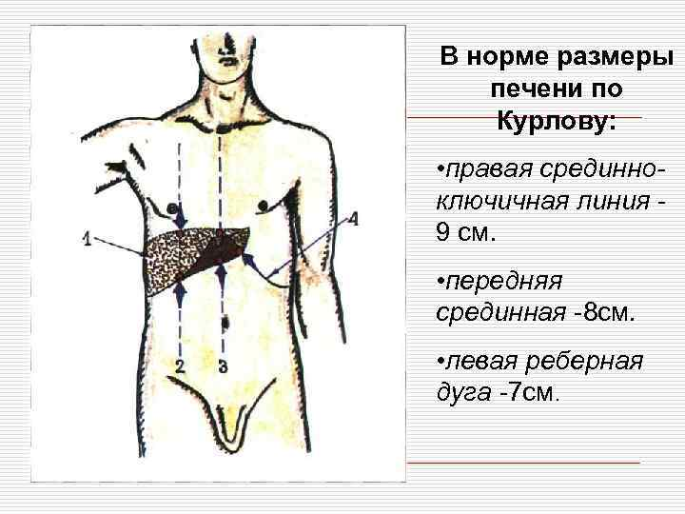

**Пальпация.** Пальпация печени проводится после перкуссии. Пальпация нижнего края печени проводится по методу Образцова в горизонтальном положении больного со слегка приподнятой головой, когда передняя брюшная стенка максимально расслаблена.

Ладонь и 2-5 пальцы левой руки подкладываем под печень со спины, а большим пальце надавливаем сбоку и спереди на правую реберную дугу для ограничения ее дыхательной экскурсии. Ладонь правой руки кладется на правую половину живота ниже и перпендикулярно нижнему печеночному краю, положение которого предварительно определяется с помощью перкуссии.

Правая рука постепенно погружается в область живота, в то время как больному предлагается сделать несколько медленных и глубоких вдохов. Печень опускается вниз, упирается в пальцы и пальпируется в момент выскальзывания из-под них.

Оцениваются физические свойства нижнего края печени: форма (острый или закругленный), консистенция (плотная или эластичная), характер поверхности (гладкий или бугристый), болезненность.

Увеличение печени (гепатомегалия) определяется при застое крови (хронической сердечной недостаточности, застое желчи (камень или опухоль общего желчного протока), хронических гепатитах и циррозах, заболеваниях крови (хронический миелолейкоз).

Желчный пузырь в нормальных условиях не пальпируется, поскольку не выступает из-под реберной дуги, а его плотность меньше плотности передней брюшной стенки. Доступным пальпации он становится в случае своего значительного увеличения при водянке, эмпиеме, раке.

**Лабораторная диагностика.** Для диагностики заболеваний печени и желчного пузыря с помощью БАК, существует 4 основных синдрома:

* **Цитолиза** (некроз гепатоцитов) определяется повышением активности аспарагиновой (АСТ) и аланиновой (АЛТ) трансаминаз, альдолазы, лактатдегидрогеназы (ЛДГ), повышения уровня сывороточного железа;
* **Холестаза,** который проявляется повышением активности щелочной фосфатазы (ЩФ), γ-глютаматтранспептидазы (ГГТ), лейцинаминопептидазы (ЛАП), повышением активности холестерина и желчных кислот;
* **Печеночной недостаточности** (снижение белковосинтетической функции печени), снижение активности холинэстеразы, снижение уровня альбуминов, протромбина, Ⅴ и Ⅶ факторов свертывания крови;
* **Воспаления:** повышения уровня глобулинов, изменение белковых осадочных проб (тимоловой, сулемовой, формоловой)

**Инструментальные методы.** ЭГДС является методом выбора для диагностики варикозно-расширенных вен пищевода.

УЗИ оценивает размеры и структуру печени, выявляет очаговые образования (опухоли, кисты), определяет размер воротной вены и печеночных вен.

Допплеровское УЗ сканирование позволяет детально изучить портальный кровоток.

УЗИ желчного пузыря оценивает размеры ЖП, положение, толщину и плотность стенок, состав желчи, выявит опухоли, камни ЖП и протоков.

Чрезкожная пункционная биопсия печени проводится для диагностики гепатоза, гепатита, цирроза.

**Клинические синдромы.**

**Желтуха.** Окрашивание кожи в желтушный цвет с патологическим повышением в крови уровня билирубина, что является нарушением пигментного обмена.

Истинная (билирубиновая) желтуха возникает вследствие:

* Повышенного разрушения эритроцитов (гемолиз)
* Диффузного поражения паренхимы печени
* Препятствия желчевыделению в кишечник (камень в желчных протоках, сдавление желчных протоков извне).

В соответствии с этим выделяют гемолитическую (надпеченочную), паренхиматозную (печеночную) и механическую (подпеченочную) желтуху.

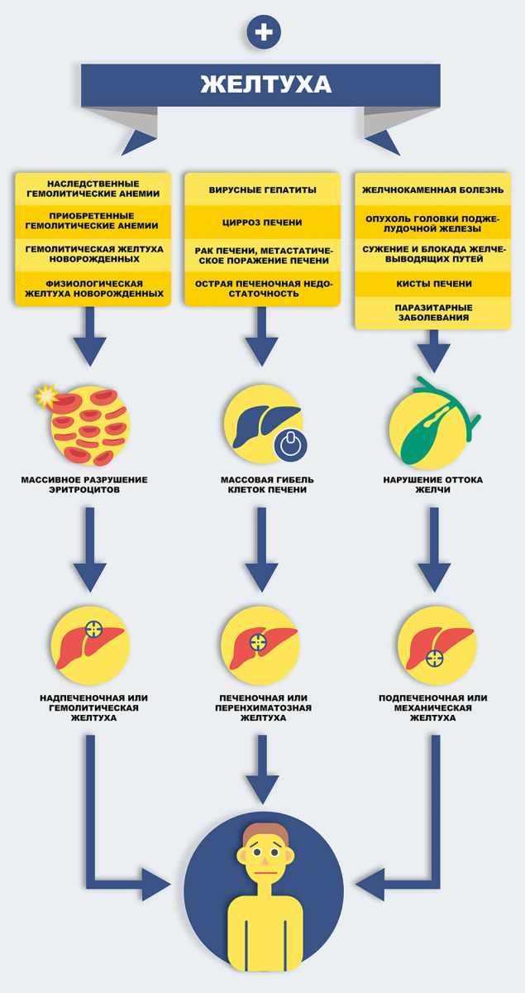

Гемолитическая (надпеченочная) желтуха обусловлена повышенным распадом эритроцитов и повышением в крови уровня **непрямого билирубина**, превосходящее возможности печени его связывать и выводить. С мочой в виде **уробилина**, с калом в виде **стеркобилина.** В анализе крови отмечается ретикулоцитоз, нормохромная анемия и повышение уровня сывороточного железа. Функциональные печеночные пробы изменяются незначительно.

Для надпеченочной желтухи характерен лимонный оттенок желтушного окрашивания, спленомегалия, кал темно-коричневого цвета. Основная причина гемолитических желтух: наследственные и приобретенные гемолитические анемии, сепсис, отравление гемолитическими ядами (фосфором, сульфаниламидами), переливание несовместимой крови.

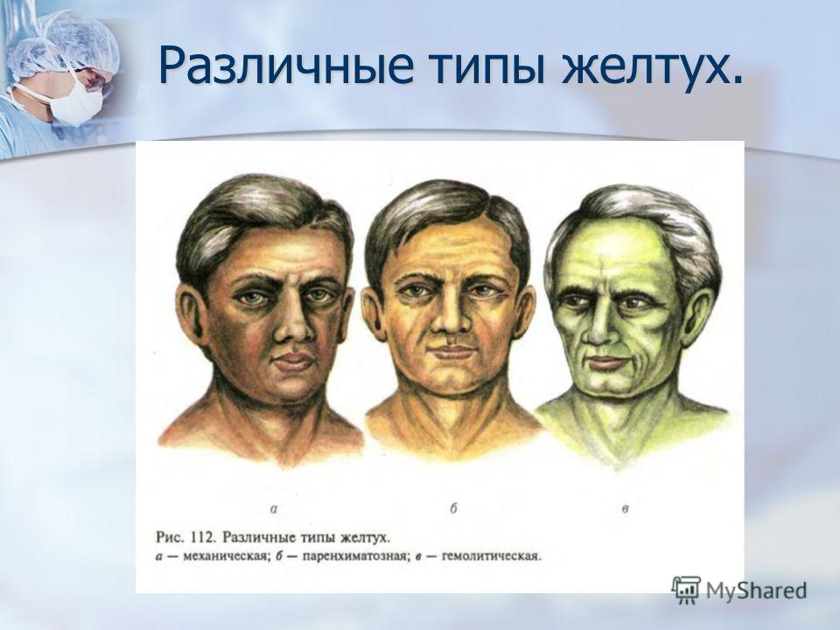

Паренхиматозная (печеночная) желтуха вызвана нарушением метаболизма и транспорта билирубина в гепатоцитах или внутрипеченочных желчных протоках. В зависимости от локализации патологического процесса выделяют три ее разновидности:

* Печеночно-клеточную
* Холестатическую
* Энзимопатическую

**Печеночно-клеточная** наблюдается при гепатитах, циррозах. В крови отмечается повышение обоих фракций билирубина, с преобладанием прямого, в моче появляется билирубин (билирубинурия) при умеренно повышенном уровне уробилина, содержание стеркобилина в кале обычно нормальное.

**Холестатическая** желтуха развивается при внутрипеченочном холестазе (холестатический гепатит, билиарный цирроз печени). В крови отмечается повышение прямого билирубина, билирубинурия. Выделение уробилина с мочой и стеркобилина с калом резко понижена или отсутствует.

**Энзимопатическая** желтуха (прежнее название – доброкачественная гипербилирубинемия), обусловлена недостаточностью ферментов, ответственных за захват, конъюгацию, транспорт и выведение билирубина. Синдром Жильбера (доброкачественная непрямая гипербилирубинемия) развивается вследствие нарушения захвата непрямого билирубина гепатоцитами. В крови повышен уровень непрямого билирубина, желчные пигменты в моче отсутствуют, уробилин в моче и стеркобилин в кале в пределах нормы. Функциональные пробы печени не изменены, лабораторные признаки гемолиза отсутствуют. Синдром Жильбера проявляется или усиливается при длительном голодании и после введения рентгеноконтрастных веществ.

**Механическая** (надпеченочная) желтуха развивается при появлении препятствий току желчи в двенадцатиперстную кишку. Причиной служит закупорка общего желчного протока конкрементом или паразитами, сдавление увеличенной головкой поджелудочной железы или опухолью. Гепатоциты переполняются желчью, которая поступает в кровь и лимфу. В крови повышается обе фракции билирубина со значительным преобладанием прямого, выявляется билирубинурия, содержание уробилина в моче и стеркобилина в кале резко уменьшено, вплоть до полного отсутствия.

Лабораторные признаки паренхиматозной холестатической и механической желтух практически идентичны, поскольку в основе обеих лежит холестаз (в первом случае печеночный, во втором – внепеченочный). Дополнительными маркерами внутрипеченочного холестаза являются:

* Повышение в крови уровня щелочной фосфотазы до пяти и более при одновременном повышении ГГТ
* Высокий уровень антимитохондриальных антител класса IgM
* В биоптате печени – септальный фиброз, гистиолимфоцитарные инфильтраты, пролиферация ретикулоэндотелиоцитов с их трансформацией в фибробласты
* Четкообразное сужение внутрипеченочных желчных протоков по данным эндоскопической ретроградной холангиопанкреатографии.